SMLOUVA O PODNÁJMU PROSTOR

uzavřená dle §2302 a násl. zákona č. 89/2012 Sb., občanského zákoníku, v platném znění (dále jen „***OZ***“)

**Dejvické divadlo, o.p.s.**

IČO:271 57 806

se sídlem Praha 6, Zelená 1084/15a, PSČ 160 00

zapsaná v obchodním rejstříku vedeném Městským soudem v Praze, oddíl O, vložka č. 333

zastoupená: MgA. Lukášem Průdkem, statutárním ředitelem

e-mail: lukas.prudek@dejvickedivadlo.cz

tel: +420 606 095 411

bankovní spojení:  **51-2582010207/0100**

(dále jen „***Nájemce***”)  
  
**a**

**MINOR, příspěvková organizace**

IČO: 00064351

DIČ: ---  
se sídlemVodičkova 6, 110 00 Praha 1   
dle výkladu MF ČR nezapsaná v Obchodním rejstříku z důvodu vzniku před dnem účinnosti zákona č. 250/2000 Sb. (tj. před dnem 1.1.2001)  
zastoupená MgA. Janem Jirků

e-mail: [janek.j@minor.cz](mailto:janek.j@minor.cz)

(dále jen „***Podnájemce***”)  
  
**a**

(Nájemce a Podnájemce dále společně jako „***Smluvní strany***“ a jednotlivě jako „***Smluvní strana***“)

**se dnešního dne, měsíce a roku dohodli na této smlouvě o podnájmu podnikatelského prostoru** (dále jen **„Podnájemní smlouva“):**

**I.**

**Definice**

1. V této Podnájemní smlouvě budou mít níže uvedené výrazy následující významy:

Budova Označuje budovu č. p. 951 v Praze 4, která je součástí Pozemku.

Den předání Prostor Označuje den, ve kterém proběhne předání Prostor Podnájemci dle předávacího protokolu. Prostory jsou vymezené a označené dle situačního plánu budovy v**Příloze 1** - **MINOR *sál č. 5 a sál č. 6***

Doba nájmu Doba viz ‎čl. IV.

Podnájemní smlouva Označuje tuto smlouvu o podnájmu Prostor a poskytnutí dále vymezených užívacích práv ke Společným částem včetně jejích případných dodatků.

Občanský zákoník Označuje zákon č. 89/2012 Sb., občanský zákoník, ve znění platném ke dni uzavření Podnájemní smlouvy

Záloha za elektřinu Záloha na elektřinu viz ‎čl. VII.

Pozemek Pozemek parc. č. 1209/90, nacházející se v katastrálním území Háje, obec Praha, jehož součástí je Budova.

Prostory Označují souhrnně prostory v přízemí Budovy, zahrnující vstupní foyer předsálí, 9 kinosálů, sociální zařízení, spojovací chodby, technické místnosti a sklady o celkové výměře přibližně 3.000 m2, blíže specifikovaný předmět podnájmu je ***v Příloze 1*** označen jako **MINOR (sál č. 5 a sál č. 6)**

Provozní řády Označují pravidla a nařízení stanovená Pronajímatelem, předložená Podnájemci ke dni uzavření této Podnájemní smlouvy, která mohou být kdykoliv písemně upravena za předpokladu, že Podnájemce bude o změně písemně informován a že nebudou v rozporu s touto Podnájemní smlouvou. Pokud se v Provozním řádu hovoří o nájemci, platí uvedené povinnosti rovněž pro Podnájemce, jakož i pro další osoby užívající Prostory.

Společné části Označují části Budovy, které budou v danou dobu určeny ke společnému užívání uživateli Budovy, včetně Nájemci, jeho partnerů, Podnájemce, a návštěvníky.

Termín zahájení Označuje Den předání Prostor.

Nájemné Nájemné upravené v ‎čl. V.

**II.**

### Předmět Podnájemní smlouvy

1. Nájemce je na základě Smlouvy o nájmu prostor určených k podnikání ze dne 20.6.2024 uzavřené s pronajímatelem společností Galaxie Development s.r.o., IČO: 016 86 429, DIČ: CZ01686429, se sídlem Praha 1, Nové Město, Štěpánská 2071/37, PSČ 110 00, zapsané v obchodním rejstříku vedeném Městským soudem v Praze pod spisovou značkou C 210371 (dále jen „Pronajímatel“), oprávněn užívat Prostory a tyto nebo jejich část poskytovat do podnájmu.
2. Předmětem této Podnájemní smlouvy je podnájem Prostor a poskytnutí dále vymezených užívacích práv ke Společným částem; podnájem Prostor i dále vymezená užívací práva jsou poskytovány za podmínek stanovených touto Podnájemní smlouvou.
3. Nájemce dává touto Podnájemní smlouvou Podnájemci do podnájmu Prostory a Podnájemce je ke svému užívání přijímá a zavazuje se za jejich užívání platit Nájemci **Nájemné a Zálohy na elektřinu.** Obě Strany se zavazují dodržovat podmínky stanovené touto Podnájemní smlouvou. Dále má Podnájemce nevýlučné užívací právo ke Společným částem, společně s dalšími uživateli a Podnájemci.
4. Ke dni uzavření této Podnájemní smlouvy Podnájemce provedl kontrolu Prostor a Společných částí a potvrzuje, že jsou užívání schopné a vhodné pro zamýšlený účel nájmu, jak jej stanovuje čl. III. níže. Podnájemce souhlasí se způsobem výpočtu plošné výměry Prostor, která je stanovena od vnitřního rozměru vnějších obvodových konstrukcí do středu společných dělících konstrukcí, bez odpočtu pro průchody, sloupy, příčky, technologické místnosti a zařízení, nosné konstrukce a jiné konstrukční prvky nacházející se uvnitř půdorysných hranic Prostor.

**III.**

**Užívání prostor**

1. Podnájemce bude užívat Prostory v souladu s veškerými podmínkami a omezeními, které jsou uvedeny v příslušném kolaudačním rozhodnutí, stavebním povolení a územním rozhodnutí, které jsou uvedeny v ***Příloze 4*** této Podnájemní smlouvy. Přechovávat jakékoli nebezpečné předměty či látky v Prostorách je Podnájemce oprávněn jen s předchozím výslovným písemným souhlasem Nájemce a za podmínky splnění veškerých podmínek stanovených platnými právními předpisy.
2. Podnájemce bude Prostory užívat pro účely provozování divadelních představení pro veřejnost, pořádání dalších kulturních akcí (hudebních, dramatických či vizuálních), zkoušení a přípravy divadelních představení a kulturních počinů, pro vzdělávací účely a pro účely vykonávání administrativních činností souvisejících s dříve uvedenými činnostmi.
3. Podnájemce bude užívat Společné části pouze pro účely, pro které byly vybudovány, v souladu s touto Podnájemní smlouvou a v souladu s Provozními řády. Vylučuje se analogická aplikace ustanovení § 2304 Občanského zákoníku.
4. Podnájemce je povinen mít pro užívání Prostor a účel podnájmu veškerá potřebná povolení a/nebo oprávnění, zejména ale nikoliv výlučně živnostenská a podnikatelská, a tato je povinen udržovat v platnosti a účinnosti po celou dobu trvání podnájmu dle této Podnájemní smlouvy.

# IV.

# Doba nájmu, předání Prostor

Prostory budou Nájemcem Podnájemci předány dle ústní dohody dne 15. 3. 2025. O předání prostor bude sepsán protokol

1. Doba podnájmu Prostor počíná běžet v den Termínu zahájení a sjednává se na dobu určitou do 31.7.2026 s možností prodloužení do 31. 12. 2026.
2. Doba podnájmu Prostor bude rozdělena na **tři fáze**:
   1. Na přípravnou fázi, která zahrnuje období ode Dne předání Prostor do 31. 08. 2025, němž bude za součinnosti Podnájemce a Nájemce prováděna úprava a příprava Prostor pro účely realizace činností uvedených v čl. III. odst. 2 Podnájemní smlouvy „***Přípravná fáze***“),
   2. Na provozní fázi, která zahrnuje období od 1.9.2025 do 30.6.2026 a v případě prodloužení doby podnájmu dále od 1.9.2026 do 31.12.2026 prováděny činnosti uvedené v čl. III. odst. 2 Podnájemní smlouvy (dále jen „***Provozní fáze***“).
   3. Na období divadelních prázdnin („***Divadelní prázdniny***“), které zahrnuje období od 1. 7. 2026 do 31. 8. 2026

**V.**

**Nájemné**

1. Podnájemce bude za užívání Prostor, vedle jiných částek splatných podle této Podnájemní smlouvy, hradit Nájemci Nájemné v období dle bodu:
   1. IV. 2a ve výši **20 000,- Kč** (slovy: dvacettisíckorun českých) měsíčně
   2. IV. 2b ve výši **45 000,- Kč** (slovy čtyřicet pět tisíc korun českých) měsíčně
   3. IV. 2c ve výši **35 000,- Kč** (slovy třicet pět tisíc korun českých) měsíčně**.**

Nájemné zahrnuje paušální poplatky za vodné stočné, vytápění prostor a služby spojené s nájemným.

1. Smluvní strany si ujednaly, že Nájemce je oprávněn výši nájmu během Doby podnájmu ospravedlnitelně měnit, pokud dojde ke zvýšení plateb za vodné, stočné a teplo ze strany Majitele směrem k Nájemci.
2. Nájemné za každý kalendářní měsíc Doby podnájmu je splatné vždy k 5. dni kalendářního měsíce, za který je Nájemné hrazeno.
3. Pro daňové účely je plnění v podobě Nájemného na základě této Podnájemní smlouvy poskytováno prostřednictvím dílčích plnění, z nichž každé je považováno za samostatné zdanitelné plnění. Za datum zdanitelného plnění se považuje 1. den kalendářního měsíce, za které je Nájemné splatné.
4. Nájemné je sjednáno jako pevná částka a Podnájemce nemá nárok na jeho snížení ani slevy z Nájemného, a to ani v důsledku změny hodnoty Prostor, Budovy či Pozemku, jehož je Budova součástí ani jiných skutečností majících vliv na činnost Podnájemce, zejména provozní překážky na straně Podnájemce, ledaže dojde k omezení provozu Budovy či Prostor trvajícímu po dobu alespoň 3 pracovních dní a mající prokazatelně negativní vliv na činnost Podnájemce, kdy Podnájemci náleží přiměřená sleva z Nájmu po dobu trvání takového omezení.

**VI.**

**Pojištění**

1. Podnájemce se zavazuje udržovat po celou Dobu podnájmu pojištění s přiměřeným pojistným krytím.
   1. pojištění odpovědnosti za újmy, resp. škody způsobené třetím osobám;
   2. all risk pojištění proti škodám na Prostorách, jakož i pojištění proti vloupání a proti škodám vzniklým v souvislosti s vloupáním do Prostor.

(dále jen „***Pojištění***“).

1. Podnájemce je povinen pojistnou smlouvu, na základě které bude sjednáno Pojištění,kdykoli po předchozím vyžádání předložit Nájemci k nahlédnutí.

**VII.**

**Poplatky za služby**

1. Smluvní strany dále ujednaly, že Podnájemce bude dále hradit Nájemci zálohu ve výši **5 000,- Kč** (slovy: *pěttisíckorun českých*) měsíčně na odběr elektřiny, a to ode Dne předání Prostor (dále jen „***Záloha na elektřinu***“). Záloha na elektřinu bude Podnájemcem hrazena formou zálohové platby a elektřina bude Nájemcem vyúčtovávána Podnájemci v lednu 2026 za rok 2025 a v lednu 2027 za rok 2026. Smluvní strany si ujednaly, že Nájemce je oprávněn revidovat výši Zálohy na elektřinu přiměřeně s přihlédnutím k výši nákladů skutečně vynaložených za uplynulé období.
2. Smluvní strany dále ujednaly, že **k sálu č. 5 a 6** bude instalován podružný elektroměr sloužící pro potřeby přesného zjištění spotřeby elektřiny. Instalace elektroměru a nastavení požadované síly jističe je nákladem Podnájemce.

**VIII.**

**Platby**

1. Podnájemce bude provádět veškeré platby podle této Podnájemní smlouvy na základě daňových dokladů (faktur) vystavovaných Nájemcem.
2. Podnájemce prohlašuje, že není plátcem DPH.
3. Platby prováděné na základě této Podnájemní smlouvy budou zasílány na účet Nájemce uvedený v záhlaví této Podnájemní smlouvy nebo na jiný Nájemcem písemně oznámený účet. Nevystavení nebo pozdní vystavení faktury na jakoukoliv částku dle této Podnájemní smlouvy za žádných okolností neznamená vzdání se takové pohledávky Nájemcem.
4. Jakákoliv platba na základě této Podnájemní smlouvy je splněna připsáním příslušné částky na příslušný bankovní účet Nájemce.
5. Dostane-li se Podnájemce do prodlení s úhradou Nájemného, či jiných plateb dle této Podnájemní smlouvy, vznikne Podnájemci povinnost zaplatit Nájemci smluvní pokutu ve výši 0,05 % (slovy: *nula celá pět setin procenta*) z dlužné částky za každý den prodlení s úhradou počínaje 11. dnem prodlení. Smluvní pokuta může být požadována, pokud úhrada nebude splacena ani po trojím upomenutí po splatnosti úhrady. Smluvní pokuta bude splatná na základě faktury Nájemce do 10 dnů po vystavení takové faktury. Nárok na smluvní pokutu zaniká dnem úplného uhrazení předmětného dluhu, pokud však již předtím nebyla na smluvní pokutu vystavena a odeslána Podnájemci faktura dle předchozí věty.
6. Právem Nájemce na smluvní pokutu není dotčeno jeho právo na náhradu škody v plné výši.
7. Podnájemce není oprávněn (i) započíst proti Nájemnému nebo jakýmkoliv dalším platbám podle této Podnájemní smlouvy žádné své pohledávky; (ii) vykonávat žádná zadržovací práva ohledně těchto plateb; a/nebo (iii) činit jakékoliv odpočty z těchto plateb, včetně odpočtů bankovních poplatků.

**IX.**

**Úpravy Prostor Podnájemcem**

1. Podnájemce se zavazuje, že nebude bez souhlasu Nájemce provádět žádné konstrukční a stavební úpravy v poskytnutém sále.
2. Případné požadavky na konstrukční a stavební úpravy Prostor budou sděleny Podnájemcem Nájemci a jejich realizace bude ošetřena samostatnou smlouvou.

**X.**

**Další povinnosti Podnájemce**

Kromě plnění hlavních povinností Podnájemce uvedených výše v této Podnájemní smlouvě je Podnájemce dále povinen:

1. Nakládat s Prostorami a Společnými částmi s řádnou péčí a v souladu s Provozními řády a plnit ve všech ostatních ohledech veškerá ustanovení v nich uvedená; Provozní řády mohou být Nájemcem kdykoliv upraveny, ovšem v rámci příslušných právních předpisů a toho, co je obvyklé a to tak, aby Podnájemce nebyl omezen ve svém Podnájemním právu a dalších užívacích právech dle této Podnájemní smlouvy, přičemž Podnájemce musí být o takových změnách Provozních řádů vždy s předstihem nejméně čtrnácti dnů informován. Podnájemce zajistí, aby po Dobu nájmu všichni jeho zaměstnanci, obchodní partneři a hosté dodržovali Provozní řády.
2. Užívat Prostory pouze v souladu s účelem podnájmu dle této Podnájemní smlouvy.
3. Provádět revize, servis a pravidelnou údržbu vybavení instalovaného Podnájemcem či na žádost Podnájemce uvnitř či vně Prostor a účelného nebo nezbytného vybavení, které slouží k provozování Prostor.
4. V případě, kdy Podnájemce poškodí nebo zničí kteroukoliv část provozního a instalačního systému Prostor (např. EPS, EZS), zavazuje se nahradit takto poškozené či zničené části novými, vždy v odpovídající kvalitě a hodnotě k objektivní spokojenosti Nájemce a Pronajímatele.
5. Kdykoliv v běžné provozní době v průběhu Doby podnájmu umožnit Nájemci a jím pověřeným osobám po předchozím ohlášení, bude-li takové ohlášení možné, vstupovat do Prostor za účelem revizí a kontroly jejich provozního stavu a posouzení způsobu jejich využívání.
6. Uzavřít a po celou Dobu podnájmu udržovat v platnosti Pojištění v rozsahu a za podmínek stanovených v čl. VI. odst. 2 Podnájemní smlouvy.
7. Bude-li potřeba, aby Pronajímatel, Nájemce a ostatní Podnájemci Budovy či jeho sousedi uzavřeli jakékoliv dodatečné pojištění z důvodu činností prováděných Podnájemcem v Prostorách, nahradit Pronajímateli, Nájemci příslušné vyměřené pojistné za dodatečné pojištění a zaručit Nájemci plnění pro případ, že Nájemce, další uživatelé, Podnájemci či sousedé budou požadovat náhradu dodatečně vyměřeného pojistného.
8. Upozornit Nájemce do tří pracovních dnů od zjištění jakékoliv pojistné události týkající se Prostor s nárokem vzneseným Podnájemcem. Pokud budou Prostory poškozeny či zničeny požárem, jiným živlem nehodou či jinou událostí, Nájemce zajistí okamžitou a řádnou opravu, přestavbu či dostavbu příslušného stavebního objektu nebo jeho části tak, aby byly Prostory uvedeny do stavu pro Podnájemce objektivně uspokojivého, v každém případě do stavu nikoliv horšího než byl stav, ve kterém se nacházely bezprostředně před vznikem škody nebo zničením. Strany výslovně sjednávají, že Podnájemce nemá vůči Nájemci žádný nárok na dočasné poskytnutí jiných prostor v případě, že z důvodu provádění jakýchkoli oprav nebo úprav Prostor Nájemce nemůže Podnájemce dočasně užívat Prostory k účelu dle této Podnájemní smlouvy.
9. Bez omezení jakéhokoliv jiného závazku Podnájemce platí, že pokud Podnájemce nezjedná nápravu do jednoho měsíce (nebo bezodkladně v případě havarijního stavu) od upozornění Nájemce na jakýkoliv závadný stav Prostor, za který bude Podnájemce odpovědný a který bude podle této Podnájemní smlouvy nebo zákona povinen napravit Podnájemce zcela na své náklady, budou Nájemce a jím určené osoby oprávněni kdykoliv po uplynutí zmíněné lhůty vstoupit do Prostor (nebo okamžitě v případě havarijního stavu) za účelem provedení takové opravy a prací. Podnájemce nahradí náklady na takové opravy a práce (včetně honorářů třetím stranám ve výši obvyklé) Nájemci neprodleně na jeho první výzvu.
10. Neprodleně upozornit Nájemce na:
    1. Jakékoliv insolvenční či exekuční řízení vedené proti Podnájemci do patnácti dnů od jeho zahájení;
    2. Jakékoliv změny v zápisu Podnájemce v obchodním rejstříku; a/nebo
    3. Jakékoliv přeměny Podnájemce nebo zásadní změny ve struktuře společníků, popř. akcionářů Podnájemce;
    4. Škody na Prostorách nebo Společných částech.
11. V době posledních šesti měsíců před koncem Doby nájmu umožnit Nájemci a jakékoliv jím pověřené osobě, na základě předchozího oznámení předloženého Podnájemci alespoň den předem, vstoupit do Prostor a prezentovat je jakémukoliv případnému dalšímu zájemci o nájem; kdykoliv během Doby nájmu umožnit Nájemci či jakékoliv jím pověřené osobě, na základě předchozího oznámení předloženého Podnájemci alespoň den předem, vstoupit do Prostor a prezentovat je jakémukoliv zájemci o koupi Pozemku.
12. Odškodnit Nájemce za jakékoliv nároky vznesené proti nebo vzniklé Nájemci, jeho zaměstnancům, pracovníkům, zástupcům či návštěvníkům v souvislosti s jakýmkoliv zraněním, nehodou, ztrátou či škodou jakéhokoliv druhu způsobenou osobě nebo na majetku, ke kterým dojde v Prostorách, a účelně vynaložené náklady a výdaje vzniklé Nájemci v této souvislosti, to vše bez zbytečného odkladu po obdržení první písemné výzvy Nájemce, v níž Nájemce vzniklou škodu Podnájemci vyúčtuje a doloží.
13. Po ukončení této Podnájemní smlouvy z jakéhokoliv důvodu okamžitě na vlastní náklady Prostory vyklidit a vyčistit a uvést je do stejného stavu, v jakém se nacházely k v den započetí provozní fáze, s přihlédnutím k běžnému opotřebení a s výjimkou případu dle čl. X odst. 8 Podnájemní smlouvy, a předat prostory Nájemci společně s klíči, které od Nájemce obdržel. Pokud Podnájemce neuvede Prostory do tohoto stavu, bude Nájemce oprávněn vstoupit do Prostor a vyklidit, vyčistit a uvést Prostory do stavu, v jakém se nacházely k Termínu zahájení s přihlédnutím k běžnému opotřebení, a zajistit veškeré další práce nezbytné pro tyto účely, přičemž veškeré náklady a výdaje s tím spojené bude Nájemce oprávněn vymáhat na Podnájemci.
14. Pokud Podnájemce zůstane v Prostorách i po skončení Doby podnájmu, zaplatí Nájemci bez dalšího smluvní pokutu ve výši dvojnásobku denní výše Nájemného za každý byť i započatý den, který Podnájemce zůstane v Prostorách.
15. Pronajímatel (Majitel prostor) se zavazuje, že Prostory 1 budou v rozsahu uvedeném v předchozím bodě splňovat podmínky revizí za účelem požární ochrany, bude v nich funkční vzduchotechnika a rozvody medií.
16. Případné rozšíření rozsahu Prostor 1 ve věci plnění podmínek revizí požární ochrany a vzduchotechniky bude předmětem samostatné smlouvy

**XI.**

**Další povinnosti Nájemce**

Kromě plnění povinností Nájemce uvedených výše v této Podnájemní smlouvě a v Provozních řádech se Nájemce zavazuje k následujícímu:

1. Zajistit řádné a nerušené užívání Prostor Podnájemcem, i za předpokladu, že Nájemce bude oprávněn provádět práce v ostatních částech, uvnitř nebo vně Budovy, a to v rámci Úprav či jiných úprav Prostor. V případě takových prací je Nájemce povinen k přiměřenému předchozímu upozornění Podnájemci na tuto skutečnost a podniknutí veškerých přiměřených kroků k minimalizaci negativních dopadů na užívání Prostor Podnájemcem, které mohou být příslušnými pracemi způsobeny. Podnájemce nebude mít nárok na žádné snížení ani pozastavení plateb Nájemného z důvodu provádění těchto prací.
2. Umožnit Podnájemci a jeho zaměstnancům po celou Dobu podnájmu časově neomezený vstup do Budovy tak, že Podnájemce převezme od Nájemce klíče od Budovy.
3. Umožnit Podnájemci, jeho zaměstnancům, zástupcům, hostům a osobám oprávněným ze zákona po celou Dobu podnájmu volný vstup do Budovy a Prostor během otevíracích hodin Budovy, v souladu s podmínkami a omezeními stanovenými v Provozních řádech.

**XII.**

**Záruky**

1. Podnájemce zaručuje, že ke dni uzavření této Podnájemní smlouvy jsou pravdivé následující výroky:
   1. Podnájemce je právnickou osobou založenou dle zákonů České republiky, je způsobilý a oprávněn působit v oboru a za účelem za kterým je založen a pro jehož účely si pronajímá Prostory.
   2. Podnájemce je oprávněn uzavřít tuto Podnájemní smlouvu a plnit veškeré závazky v ní obsažené.

**XIII.**

**Porušení smlouvy a ukončení nájmu**

1. Strany se dohodly na tom, že ukončení nájmu z této Podnájemní smlouvy je možné pouze na základě dohody Stran a/nebo způsobem a z důvodů sjednaných v této Podnájemní smlouvě a pro vyloučení pochybností vylučují aplikaci ustanovení Občanského zákoníku upravující možnosti ukončení nájmu prostor sloužícího k podnikání a nájmu obecně, včetně případné analogické aplikace ustanovení o nájmu bytu, zejména vylučují aplikaci §§ 2208, 2227, 2232, 2253, 2287, 2310, 2311, 2314 a 2315 Občanského zákoníku na jejich práva a povinnosti dle této Podnájemní smlouvy.
2. Bez omezení práva Nájemce na ukončení nájmu analogicky podle § 2309 Občanského zákoníku či podle jiných příslušných právních předpisů s měsíční výpovědní dobou, platí, že následující okolnosti budou pro účely této Podnájemní smlouvy považovány za její podstatné porušení Podnájemcem:
   1. Pokud je Podnájemce, přes písemné upozornění Nájemce, v prodlení s úhradou jakéhokoliv Nájemného, případně jiného finančního závazku, který má být splněn na základě ustanovení této Podnájemní smlouvy, ať už bude příslušný nárok vycházet ze zákona či nikoliv, o dobu delší než 20 dnů ode dne splatnosti příslušné částky Nájemného či jiného finančního závazku, který má být plněn na základě ustanovení této Podnájemní smlouvy;
   2. Pokud bude Podnájemce užívat Prostory pro jiné účely, než jsou stanoveny touto Podnájemní smlouvou;
   3. Pokud Podnájemce v rozporu s touto Podnájemní smlouvou přenechá Prostory dále do podnájmu či umožní jakékoliv třetí osobě jakékoliv užívání Prostor bez předchozího výslovného písemného souhlasu Nájemce, nebo pokud jakékoliv třetí osobě jakkoliv umožní nakládat s Prostory způsobem, který je v rozporu s některým ustanovením této Podnájemní smlouvy nebo příslušných právních předpisů;
   4. Pokud Podnájemce či jeho zaměstnanci nebo zástupci způsobí úmyslně nebo z nedbalosti škodu přesahující 100.000,- Kč (slovy: *sto tisíc korun českých*) buď na Prostorách, nebo na jakékoliv části Budovy a škoda nebude Nájemci v plné výši nahrazena, ať přímou platbou Podnájemce nebo z jeho Pojištění, do 3 měsíců od vzniku škody;
   5. Pokud soud vydá rozhodnutí o tom, že Podnájemce je v úpadku nebo Podnájemci úpadek hrozí, nebo nastane stav platební neschopnosti na straně Podnájemce, který bude trvat déle než 30 dnů; ustanovení písm. (a) výše tím není dotčeno;
   6. Bude-li Podnájemci zrušeno či odňato živnostenské oprávnění nebo jiné administrativní povolení nezbytné k provozování činnosti Podnájemce v Prostorách a/nebo nesplní-li Podnájemce své povinnosti vyplývající z čl. III odst. 5 Podnájemní smlouvy;
   7. Pokud Podnájemce poruší jakýkoliv ze svých závazků vyplývajících z této Podnájemní smlouvy a nezjedná nápravu tohoto porušení v dostatečném rozsahu do 14 dnů od obdržení písemného upozornění Nájemce na takové porušení;
   8. Dojde-li z jakéhokoli důvodu k ukončení oprávnění Nájemce užívat Prostory (zejména ukončení nájemního vztahu s Pronajímatelem), a to ke dni skončení oprávnění Nájemce užívat Prostory.
3. Pokud se Podnájemce dopustí podstatného porušení této Podnájemní smlouvy, tedy včetně ale nikoliv výlučně porušení uvedených čl. XIII odst. 2 Podnájemní smlouvy, je Nájemce oprávněn vypovědět tuto Podnájemní smlouvu bez výpovědní doby. Podnájemní smlouva tak zanikne dnem doručení písemné výpovědi Podnájemci.
4. Smluvní strany mají právo tuto smlouvu kdykoliv vypovědět bez uvedení důvodu, a to s výpovědní dobou šest (6) měsíců. Výpovědní doba počíná běžet měsícem následujícím po měsíci, ve kterém byla výpověď doručena druhé Smluvní straně.
5. V případě, že se Podnájemce dopustí podstatného porušení této Podnájemní smlouvy, včetně jakéhokoli porušení uvedených v čl. XIII odst. 2 Podnájemní smlouvy, je Podnájemce povinen uhradit Nájemci smluvní pokutu ve výši jednoměsíčního Nájemného a jednoměsíčního Poplatku za služby. Oprávnění Nájemce dle čl. XIII odst. 3 Podnájemní smlouvy není právem Nájemce na smluvní pokutu nikterak dotčeno. Dále právem Nájemce na smluvní pokutu není dotčen nárok Nájemce na náhradu škody.
6. Kromě veškerých ostatních nároků Nájemce k nápravě neplnění na základě této Podnájemní smlouvy nebo na základě příslušného zákona bude Nájemce rovněž oprávněn ve vhodných případech plnit závazky Podnájemce, se kterými je Podnájemce v prodlení, včetně dlužných plateb Podnájemce třetím stranám, a to v případě, že Podnájemce nesplní takovou svou povinnost ani do 5ti pracovních dnů po obdržení upozornění Nájemce na takové prodlení. V takovém případě budou veškeré náklady vzniklé Nájemci při plnění uvedených závazků, včetně přiměřených vedlejších nákladů, splatné Podnájemcem Nájemci neprodleně na první výzvu Nájemce.
7. V případě změny vlastnictví Prostor nebo Pozemku, jehož je Budova součástí, nebo jakékoliv jeho části není Podnájemce oprávněn ukončit tuto Podnájemní smlouvu.
8. Strany se dohodly, že vylučují použití ustanovení o náhradě za převzetí zákaznické základny dle § 2315 Občanského zákoníku.

**XIV.**

**Firemní označení**

1. Podnájemce je oprávněn umístit svá firemní a jiná označení na Prostory a na Budovu v rozsahu, způsobu provedení, umístění, velikosti, počtu a vyobrazení, jak jej písemně schválí Pronajímatel a Nájemce. Podnájemce nebude oprávněn umisťovat žádné jiné firemní či jiné označení na žádné další místo na Budově nebo na Prostorách bez předchozího výslovného písemného souhlasu Nájemce a Pronajímatele. Veškeré náklady na firemní či jiné označení nese Podnájemce. Firemní či jiná označení nesmějí být umísťována, přemísťována či měněna bez předchozího výslovného písemného souhlasu Nájemce a Pronajímatele a příslušného úředního rozhodnutí, bude-li ho třeba. Strany v této souvislosti vylučují aplikaci ustanovení § 2305 Občanského zákoníku.

**XV.**

**Oznámení**

1. Veškerá oznámení předkládaná na základě této Podnájemní smlouvy musejí být v písemné formě a mohou být doručena osobně, e-mailem (na adresy uvedené v záhlaví smlouvy nebo jiné řádně oznámené druhé straně), doporučenou poštou k rukám statutárnímu zástupci druhé Strany nebo prostřednictvím datové schránky.

**XVII.**

**Převod práv, nájem, právní nástupnictví**

1. Podnájemce není oprávněn převést, postoupit či zastavit svá práva a pohledávky vyplývající z této Podnájemní smlouvy ani tuto Podnájemní smlouvu jako celek bez předchozího výslovného písemného souhlasu Nájemce.
2. Podnájemce není oprávněn dát Prostory či jakékoliv jejich části do podnájmu a/nebo užívání, držby a/nebo Prostory jakkoli sdílet s třetí osobou bez předchozího písemného souhlasu Nájemce. Takovýto předchozí písemný souhlas nebude vyžadován pro podnájem a/nebo užívání v délce nepřesahující 10 dnů.
3. Strany dohodly, že tato Podnájemní smlouva bude závazná i pro třetí osobu, jíž dá Podnájemce na základě výslovného písemného souhlasu Nájemce Prostory či jakékoliv jejich části do podnájmu a/nebo užívání, držby a/nebo s ní bude Prostory jakkoliv. Tento požadavek se Podnájemce zavazuje výslovně vtělit do smlouvy, kterou s třetí osobou specifikovanou v předchozí větě uzavře.
4. Podnájemce se rovněž zavazuje, že v případě, kdy dojde ke skončení nájmu Prostoru na základě této smlouvy, zajistí, aby byl Prostor vyklizen a vrácen Podnájemci ve stavu odpovídajícímu obvyklému opotřebení ze strany Podnájemce, a to nejpozději ke dni skončení nájmu tak, aby mohl Nájemce Prostory odevzdat dle této smlouvy Pronajímateli. V opačném případě Podnájemce odpovídá Nájemci za vzniklou škodu. V případě porušení tohoto ustanovení je Podnájemce povinen zaplatit Nájemci smluvní pokutu ve výši 1.000 Kč, a to za každý den prodlení s vyklízením a předáním vyklizeného Pronajatého prostoru. Dále právem Nájemce na smluvní pokutu není dotčen nárok Nájemce na náhradu škody.
5. Strany dohodly, že tato Podnájemní smlouva bude závazná i pro nástupce Podnájemce, pokud bude Podnájemce zrušen, či jiného právního nástupce. Strany se dále dohodly, že práva a závazky Podnájemce vyplývající z této Podnájemní smlouvy přejdou na příslušného právního nástupce Podnájemce. Veškerá oprávnění Nájemce a závazky vůči Nájemci přecházejí rovněž na každého dalšího právního nástupce Nájemce.

**XVIII.**

**Závěrečná ustanovení**

1. *Dodatky, vzdání se práva*.

Žádná ze Stran této Podnájemní smlouvy nebude vázána jakoukoliv úpravou či dodatkem k této Podnájemní smlouvě, pokud nebude tato úprava či dodatek v písemné formě a pokud nebude podepsáno příslušnou Stranou. Pokud není v této Podnájemní smlouvě uvedeno jinak, nebude neuplatnění jakéhokoliv práva vyplývajícího z této Podnájemní smlouvy kteroukoliv ze Stran nebo netrvání na přísném splnění jakékoliv podmínky nebo ujednání některou z dalších Stran této Podnájemní smlouvy považováno za vzdání se takového práva, ujednání či podmínky.

1. *Oddělitelnost*.

Stane-li se kterékoliv ustanovení této Podnájemní smlouvy, či jeho část, neplatným, neúčinným, zdánlivým a/nebo nevynutitelným, nebude se to žádným způsobem dotýkat platnosti a vynutitelnosti zbývajících ustanovení této Podnájemní smlouvy. Strany se zavazují v takovém případě jednat v dobré víře tak, aby takové vadné ustanovení a/nebo jeho část nahradily ustanovením bezvadným, které co bude co nejblíže vystihovat ekonomický účel a obsah vadného ustanovení.

1. *Vyšší moc*.

Nebude-li kterákoliv ze Stran schopna plně či částečně dodržovat či plnit své závazky vyplývající z této Podnájemní smlouvy z důvodů vyšší moci, pak tato Strana nebude muset své závazky plnit během doby trvání a v rozsahu, ve kterém je jí bráněno v jejich plnění. Odvolá-li se kterákoliv se Stran na toto ustanovení, okamžitě písemně upozorní ostatní Strany na existenci a jiné relevantní okolnosti související s projevy vyšší moci, na které se odvolává, a prokáže před ostatními Stranami, že podnikla veškeré přiměřené kroky k minimalizaci následků těchto okolností. Nebude-li kterákoliv ze Stran schopna plně či částečně dodržovat či plnit své závazky vyplývající z této Podnájemní smlouvy z důvodů vyšší moci, vynaloží své úsilí k tomu, aby obnovila plnění této Podnájemní smlouvy, co nejdříve to bude možné.

1. *Nebezpečí změny okolností.*

Podnájemce na sebe přebírá nebezpečí změny okolností, zejména pak ve smyslu ustanovení §1765 odst. 2, §2287 a §2000 odst. 1 Občanského zákoníku. Podnájemce se dále v souladu s ustanovením §2000 odst. 2 Občanského zákoníku vzdává práva domáhat se zrušení jakéhokoliv závazku z této Podnájemní smlouvy z důvodu změny okolností, z nichž Strany zřejmě vycházely při jejím uzavření, nebo z důvodu, že byla tato Podnájemní smlouva uzavřena na dobu delší než 10 let, a to i pro případ, že by bylo shledáno, že tato Podnájemní smlouva byla na takovou dobu uzavřena bez vážného důvodu.

1. *Obchodní zvyklosti.*

Strany výslovně sjednávají, že v právních vztazích založených touto Podnájemní smlouvou se nepřihlíží k jakýmkoliv zvyklostem a zavedené praxi Stran ani k obchodním zvyklostem, a na základě své dohody dále vylučují aplikaci ustanovení §§ 1793, 1796 a §1805 Občanského zákoníku.

1. *Neexistence slabší strany, jednání před uzavřením.*

Každá Strana podpisem této Podnájemní smlouvy výslovně potvrzuje, že (i) se necítí být ve vztahu k druhé Straně slabší stranou ve smyslu Občanského zákoníku a (ii) že při jednání o uzavření této Podnájemní smlouvy jí byly sděleny všechny skutkové a právní okolnosti tak, aby se tato Strana mohla přesvědčit o možnosti uzavřít tuto Podnájemní smlouvu platně, a aby jí byl zřejmý zájem druhé Strany tuto Podnájemní smlouvu platně uzavřít a (iii) že se podpisem této Podnájemní smlouvy výslovně vzdává jakýchkoliv případných práv a nároků založených jednáním druhé Strany před uzavřením této Podnájemní smlouvy.

1. *Stejnopisy*.

Tato Podnájemní smlouva je vyhotovena ve dvou stejnopisech v českém jazyce, z nichž každý bude mít platnost originálu, přičemž po podpisu této Podnájemní smlouvy oběma Stranami obdrží jeden stejnopis Nájemce a jeden stejnopis Podnájemce.

1. *Rozhodné právo*.

Tato Podnájemní smlouva se řídí českým právem.

1. *Přílohy.*

Nedílnou součástí této smlouvy tvoří následující přílohy:

Příloha 1 Situační plán Budovy

Příloha 2 Popis a situační plán Prostor

Příloha 3 Provozní řády

Příloha 4 Kolaudační rozhodnutí Budovy

V Praze, dne 15.3. 2025 V Praze, dne 15.3. 2025

|  |  |
| --- | --- |
| ______________________________  **Dejvické divadlo, o.p.s.**  MgA. Lukáš Průdek, statutární ředitel  *Nájemce* | _______________________________ **Minor**  MgA. Jan Jirků, ředitel  *Podnájemce* |

**Příloha 1 Situační plán Budovy**

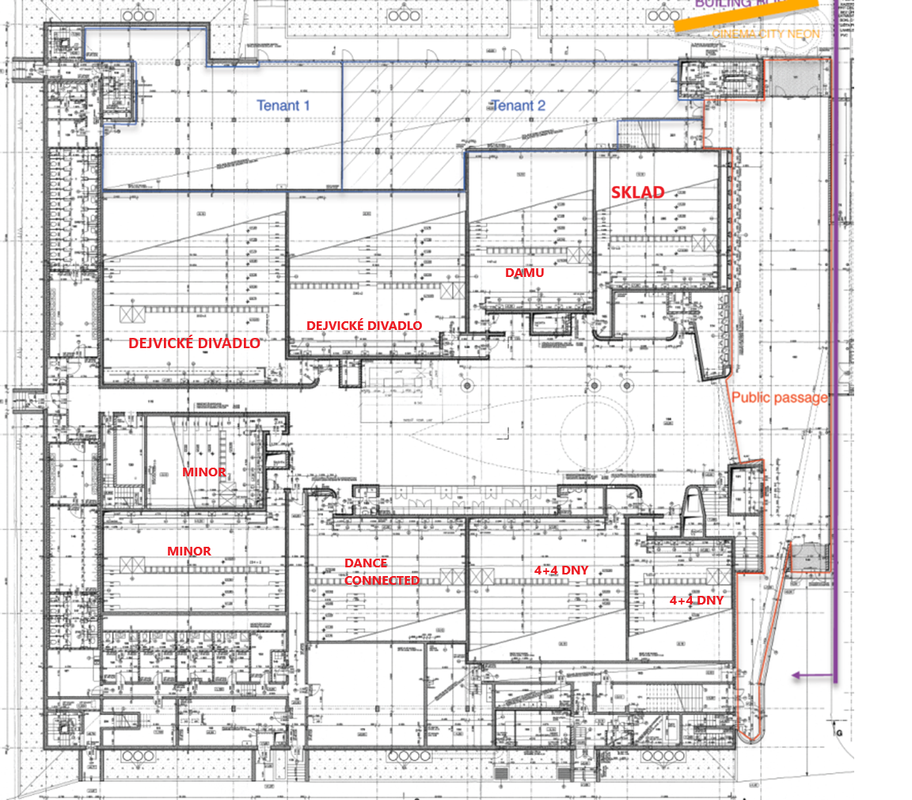

**Příloha 2 Popis a situační plán Prostor**

Prostory se nacházejí v přízemním podlaží Budovy a mají prosklenou fasádu východním směrem. Z jednotky vede únikový východ na severní plášť budovy. Jednotka má betonovou podlahu. Strop je opatřen sníženým minerálním bílým podhledem. Jednotka je osvětlena jednoduchými fluorescenčními zářivkami. V jednotce je umístěn rozvaděč. V jednotce je umístěno radiátorové topení napojené na topný okruh Budovy. Jednotka má šikmé stropy po delších stranách.

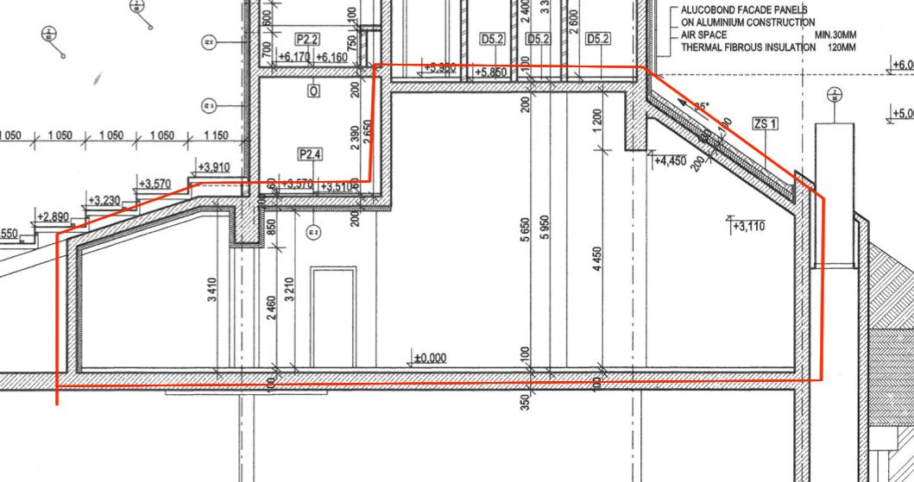

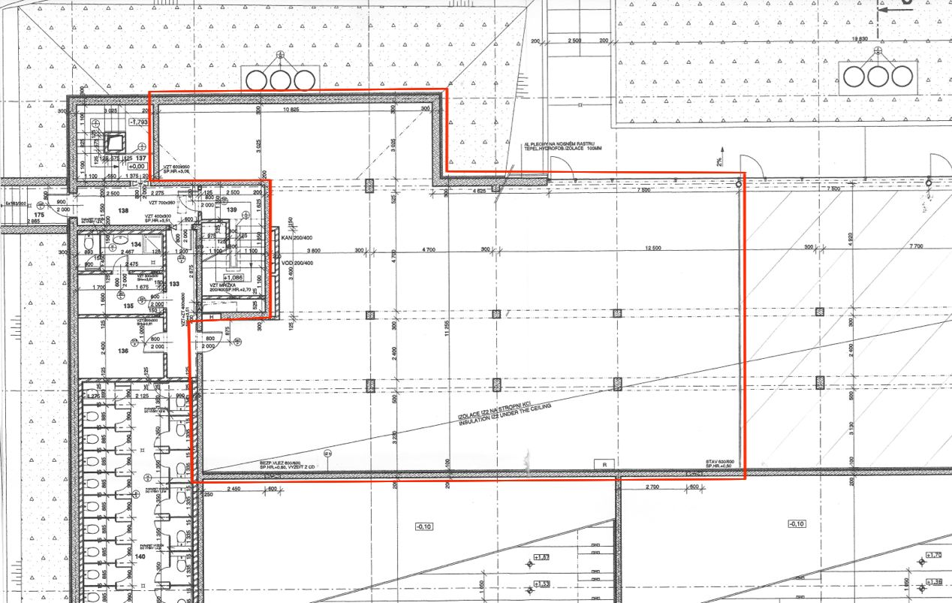

**Příloha 3 Provozní řády**

**Provozní řád Galaxie**

Tento provozní řád je závazný pro všechny nájemce v objektu bývalého Multikina Galaxie, Arkalycká 951/3, Praha 4 (dále jen Galaxie)

PROVOZNÍ A OTEVÍRACÍ DOBA

PASÁŽ

pondělí - neděle 6:00-24:00

RESTAURACE

Standardní otevírací doba restaurace:

pondělí – neděle 10:00 – 22:00

MULTIKINO

Podle provozu nájemce.

PODZEMNÍ PARKOVIŠTĚ

pondělí – neděle 0:00 – 24:00

PRAVIDLA CHOVÁNÍ V „GALAXIE“

Zákazníci, stejně jako zaměstnanci všech nájemců a jejich dodavatelů, jakož i společností působících v objektu „GALAXIE“, jsou povinni dodržovat následující pravidla:

PRAVIDLA CHOVÁNÍ V OBJEKTU „GALAXIE“

Areál „GALAXIE“ včetně parkovišť je soukromým majetkem. Rádi bychom, aby pro Vás i ostatní byla návštěva „GALAXIE“ příjemným zážitkem. Proto je při pobytu v „Galaxii“ je zakázáno:

1. Používat fyzické síly, neslušných výrazů a gest nebo výrazů či jiných projevů hanobících rasu, náboženství nebo etnikum, v jejichž důsledku by mohlo dojít k výtržnostem, popřípadě by se mohly dotknout ostatních návštěvníků „Galaxie“.

2. Nosit střelné zbraně a jiné zbraně.

3. N/A

4. N/A

5. Odhazovat odpadky nebo cokoliv jiného v „Galaxie“ mimo označené odpadové nádoby. Není povoleno vytvářet skládky odpadu v žádné části objektu „Galaxie“.

6. Znehodnocovat, poškozovat nebo ničit majetek, který je součástí „Galaxie“, či který je v něm umístěn a který patří „Galaxie“, či jiným nájemcům. Rovněž je zakázáno psát, stříkat sprejem, škrábat nebo jakkoliv vytvářet graffiti na tomto majetku.

7. N/A

8. Provádět neobchodní nebo obchodní aktivity bez předchozího písemného souhlasu správce „Galaxie“.

9. N/A

10. N/A

11. N/A

12. Kouřit v Budově „Galaxie“ mimo místa zvláště vyhrazená.

13. N/A

14. Vstupovat se zvířaty do budovy s výjimkou psů s výškou max. 50 cm v kohoutku. Osoba vedoucí či nesoucí psa je zcela a bez výjimky zodpovědná za chování zvířete.

15. Poškozovat jakékoliv bezpečnostní nebo protipožární zařízení v „Galaxii“.

16. N/A

17. Na parkovišti „Galaxie“ je zakázáno umývat motorová vozidla, provádět opravy, nabízet vozidla k prodeji.

18. N/A

19. N/A

20. N/A

21. N/A

22. N/A

23. N/A

24. V Předmětech nájmu jsou či mohou být servisní otvory vedoucí pod sály bývalého multikina, nájemce není oprávněn bez souhlasu pronajímatele do těchto prostor vstupovat a ani v nich cokoliv skladovat.

PRAVIDLA A SMĚRNICE PRO UŽÍVÁNÍ OBJEKTU „GALAXIE“ A NÁJEMNÍCH

PROSTOR

1. Právo vstupu do objektu vyhrazeno. Jsou zakázány veškeré činnosti, které by jakkoliv ohrozily bezpečnost návštěvníků, nájemců, personálu či samotného objektu „Galaxie“.

2. Je zakázána manipulace s jakýmkoliv bezpečnostním či protipožárním vybavením v Prostorách a v Objektu.

3. N/A

4. N/A

5. N/A

6. N/A

7. N/A

8. N/A

9. Chodníky, vstupy, dvory, vestibuly nebo chodby nebudou žádným Nájemcem blokovány nebo zatěžovány či využívány pro jakýkoliv jiný účel, než vstup do a odchod z Prostor.

10. Křídlová okna, prosklené dveře, střešní okna, okna a dveře, které odráží či propouští světlo a vzduch do chodeb, průchodů a dalších veřejných míst v objektu „Galaxie“, nebudou žádným nájemcem zakrývány nebo blokovány.

11. Žádné vitríny nebo jiné předměty nebudou umisťovány před objektem „Galaxie“ nebo upevňovány na budovu zvenčí, ani umisťovány do hal, chodeb či vestibulů, bez předchozího písemného souhlasu správce „Galaxie“.

12. Toalety, umyvadla a ostatní sanitární instalace nebudou používány pro jakékoliv jiné účely než pro ty, pro které jsou určeny, a nebude do nich odhazováno žádné smetí, odpad, hadry, kyseliny, zbytky potravin a jiné látky.

13. Je zakázáno kouření personálu v Nájemních jednotkách a před jakýmkoliv vstupem do „Galaxie“.

14. Nájemce se zavazuje umožnit vstup do své prodejní jednotky zástupci správce či majitele „Galaxie“ nebo osobě pověřené správcem či majitelem „Galaxie“, tzn. údržbě „Galaxie“, bezpečnostní službě, úklidové službě.

15. N/A

16. Je zakázáno vstupovat na střechu „Galaxie“ a provádět zde jakékoliv práce bez souhlasu správce „Galaxie“ a bez přítomnosti údržby „Galaxie“.

17. Nájemce je povinen topit a chladit Prostory dle hygienických norem. Nájemce je zodpovědný za jejich dodržování.

18. Nájemce je povinen dodržovat předepsané revize vlastních zařízení.

19. Nájemce je povinen čistit interiér Prostor a vnitřní i vnější části výloh a dveří v Prostorách a v jejich obvodových zdech, kdykoliv je to nezbytné a vždy, když by tak opodstatněně požadoval Pronajímatel.

20. N/A

21. Pokud se vyskytne jakýkoliv rozpor mezi textem těchto Pravidel a směrnic pro užívání „Galaxie“ a jakoukoliv Nájemní smlouvou na jakékoliv prostory v Budově, ujednání Nájemní smlouvy budou mít přednost.

Pokud Nájemce poruší povinnosti uvedené výše uvedených a nebude-li takové porušení Nájemcem napraveno do dvou (5) pracovních dnů po obdržení písemného oznámení o takovém porušení od Pronajímatele, potom Nájemce uhradí Pronajímateli (na základě dalšího požadavku pronajímatele) smluvní pokutu ve výši 1.000,- CZK za každý den (či jeho část), po který je nájemce v prodlení se splněním takové povinnosti.

Nájemce je povinen před zahájením provozu v pronajatých prostor předat správci „Galaxie“ projekt skutečného provedení jednotlivých profesí včetně příslušných revizí. Před započetím veškerých dalších prací a úprav pronajatého prostoru je nájemce povinen úpravy nahlásit a po písemném odsouhlasení správcem „Galaxie“ teprve práce začít. Všechny úpravy musí splňovat veškeré technické požadavky dle platných předpisů a norem.

Nájemce si provádí a zajišťuje pravidelné kontroly a revize jednotlivých vlastních spotřebičů a médií dle platných norem ČSN a EN na vlastní náklady. Jednotlivé protokoly o revizích a kontrolách je povinen odevzdat v jedné kopii správci „Galaxie“. Pronajaté prostory si nájemce udržuje a spravuje sám a na vlastní náklady a všechny tyto činnosti provádí v koordinaci s pracovníky údržby „Galaxie“ zejména v případě, že může dojít k manipulaci s majetkem pronajímatele.

ELEKTRICKÁ POŽÁRNÍ SIGNALIZACE ( EPS )

V nájemních prostorách jsou umístěna čidla EPS, které jsou ve správě managementu vlastníka „Galaxie“. Nájemce nesmí čidla zakrývat, manipulovat s nimi a ničit je. Veškeré poruchy je nájemce povinen neprodleně hlásit údržbě nebo zástupci správci „Galaxie“.

Nájemce je povinen umožnit okamžitý přístup k těmto čidlům při signalizaci zahoření, a to osobám pověřeným správcem „Galaxie“. (ostraha objektu, údržba atp.). Nájemce je taktéž povinen umožnit v předem sjednaném termínu revizní prohlídky a zkoušky

těchto čidel.

ÚDRŽBA INSTALATÉRSKÁ A TOPENÍ

Správce „Galaxie“ zajišťuje dodávku studené vody a otopné vody do pronajatých prostor a jejich odvod. Opravy a úpravy rozvodů a zařízení vody, kanalizace a topení v pronajatých prostorách (včetně čištění kanalizace a odvzdušnění topení) si provádí nájemce sám a na vlastní náklady. Vyžaduje se, aby nájemce předcházel jakémukoliv ucpání jakékoliv kanalizace, vodovodního potrubí nebo odpadu. Všechny zásahy do uvedených vedení médií musí být předem nahlášeny správci „Galaxie“ a koordinovány s údržbou „Galaxie“, a to vždy tak, aby nedošlo k narušení ostatních provozů „Galaxie“.

ZATÉKÁNÍ STŘECHOU

Při zjištění zatečení střešním pláštěm nájemce neprodleně nahlásí závadu správci „Galaxie“ a následně umožní její neprodlenou opravu. Pronajímatel neodpovídá za případné škody vzniklé zatečením v důsledku prací realizovaných na střešním plášti dle požadavků nájemce.

ÚKLID KOMUNÁLNÍHO ODPADU

Od Nájemce se vyžaduje, aby si zajistil v rámci své jednotky vlastní odpadové kontejnery a odpad odvážel prostřednictvím svého dodavatele.

Uzavřené igelitové pytle se nesmí skladovat ve společných prostorech nebo v prostorech únikových východů.

Recyklovatelný odpad je nájemce povinen vytřídit a vhazovat do příslušných kontejnerů. Nebezpečný a biologický odpad je povinen nájemce likvidovat sám a na vlastní náklady. Nájemní jednotky provozující restaurační činnost jsou povinny zajistit likvidaci upotřebených jedlých olejů na vlastní náklady.

PŘÍSTUP MIMO PROVOZNÍ DOBU

Všichni obchodníci, prodejci nebo dodavatelé, kteří mají v úmyslu vstoupit do společných prostor před nebo po běžné provozní době, musí písemně informovat správce nejméně 24 hodin předem. Vstup či odchod je možný pouze Garáží v patře -1 přes stanoviště bezpečnostní služby.

OMEZENÍ HLUKU A ZÁPACHU

Je třeba podniknout veškeré kroky za účelem zabránění vzniku nepřiměřených zvuků či vznikání nadměrného zápachu vznikajících v prostorách jednotky tak, aby v této souvislosti nebyli jakkoliv omezování návštěvníci či ostatní nájemci „Galaxie“. Hlučné a prašné práce musí Nájemce písemně oznámit správce Galaxie alespoň 48 hodin před započetím prací.

STAVEBNÍ ÚPRAVY V NÁJEMNÍ JEDNOTCE

Nájemce nesmí provádět žádné stavební úpravy (ani reklamního označení, ani interiéru) bez předchozího písemného souhlasu správce „Galaxie“ s prováděcí dokumentací.

POVINNOSTI NÁJEMNÍCH JEDNOTEK

1. Všechny nájemní jednotky zajišťují povinnosti vyplývající z platných předpisů sami prostřednictvím svých zaměstnanců, případně dalšími smluvními partnery (například napojení na PCO – pult centrální/ požární ochrany).

Pokud jsou v nájemních jednotkách provozovány činnosti bez zvýšeného požárního nebezpečí musí tito nájemci zajišťovat minimálně povinnosti v rozsahu § 5 zákona o PO.

Zejména jsou povinny:

obstarávat a zabezpečovat v potřebném množství a druzích požární techniku, věcné prostředky požární ochrany a požárně bezpečnostní zařízení se zřetelem na požární nebezpečí provozované činnosti a udržovat je v provozuschopném stavu. Lze instalovat a používat pouze schválené druhy,

vytvářet podmínky pro hašení požárů a pro záchranné práce, zejména udržovat volné příjezdové komunikace a nástupní plochy pro požární techniku, únikové cesty a volný přístup k nouzovým východům, k rozvodným zařízením elektrické energie, k uzávěrům vody, plynu, topení a produktovodům, k věcným prostředkům požární ochrany a k ručnímu ovládání požárně bezpečnostních zařízení,

dodržovat technické podmínky a návody vztahující se k požární bezpečnosti výrobků

nebo činností,

označovat pracoviště a ostatní místa příslušnými bezpečnostními značkami, příkazy, zákazy a pokyny ve vztahu k požární ochraně, a to včetně míst, na kterých se nachází věcné prostředky požární ochrany a požárně bezpečnostní zařízení,

pravidelně kontrolovat prostřednictvím odborně způsobilé osoby, technika požární ochrany dodržování předpisů o požární ochraně a neprodleně odstraňovat zjištěné závady,

bezodkladně oznamovat územně příslušnému operačnímu středisku hasičského záchranného sboru kraje každý požár vzniklý při činnostech, které provozují, nebo v prostorách, které nebo užívají. Stejně tak je tuto událost nutné oznámit vedení COP, zřetelně označit číslo tísňového volání (ohlašovny požárů); právnické osoby a podnikající fyzické osoby provozující činnosti se zvýšeným nebo vysokým požárním nebezpečím zveřejnit požární poplachové směrnice,

umožnit přístup ke spojovacím prostředkům, zabezpečit jejich provozuschopnost a použitelnost pro potřeby tísňového volání, označovat rozvodná zařízení elektrické energie, hlavní vypínače elektrického proudu, uzávěry vody, plynu, produktovodů, uzávěry rozvodů ústředního topení.

zajistit trvalou použitelnost vnitřních a vnějších zásahových cest (např. požární výtahy, požární žebříky) a trvale volný přístup k zařízení pro zásobování požární vodou,

označovat rozvodná zařízení elektrické energie, hlavní vypínače elektrického proudu, uzávěry vody, plynu, produktovodů, uzávěry rozvodů ústředního topení.

označovat nouzové (únikové) východy a směry úniku osob; toto označení nemusí být provedeno v prostorách s východy do volného prostoru, které jsou zřetelně viditelné a dostupné z každého místa,

trvale udržovat volně průchodné komunikační prostory (chodby, schodiště apod.), které jsou součástí únikových cest, tak, aby nebyla omezena nebo ohrožena evakuace nebo záchranné práce

2) Pokud jsou v nájemních jednotkách provozovány činnosti se zvýšeným požárním nebezpečím musí tito nájemci zajišťovat povinnosti v rozsahu § 6 zákona o PO. Jedná se o povinnosti uvedené v bodě 3 rozšířené o další povinnosti:

a) stanovit organizaci zabezpečení požární ochrany s ohledem na požární nebezpečí provozované činnosti,

b) prokazatelným způsobem stanovit a dodržovat podmínky požární bezpečnosti provozovaných činností

c) zabezpečit provádění prací, které by mohly vést ke vzniku požáru, pouze osobami s příslušnou kvalifikací,

d) mít k dispozici požárně technické charakteristiky vyráběných, používaných, zpracovávaných nebo skladovaných látek a materiálů potřebné ke stanovení preventivních opatření k ochraně života a zdraví osob a majetku.

3) Dokumentaci pro prostory v jednotlivých nájemních jednotkách zpracovávají sami nájemci v rozsahu podle požárního nebezpečí provozované činnosti (§ 4 zákona o PO v platném znění). Každý nájemce musí zpracovat nejméně Dokumentaci o začlenění do kategorie činností (§ 28 Vyhlášky č. 246/2001 Sb.). Kopii tohoto svého „Začlenění“ musí předložit vedení COP. Tato vlastní dokumentace musí vycházet z celkové dokumentace COP.

4) V souladu s ustanovením § 13, písm. a) Zákona o PO (požární hlídka musí být zřízena v prostorách s nejméně třemi zaměstnanci, ve kterých se provozují činnosti se zvýšeným požárním nebezpečím) musí jednotlivý nájemci zřizovat preventivní požární hlídky sami z vlastních zaměstnanců, pokud jsou k tomu povinni.

5) Školení a odbornou přípravu svých zaměstnanců zajišťují sami, pokud jsou k tomu povinni.

6) Preventivní požární prohlídky musí být prováděny v souladu s § 12 Vyhlášky č. 246/2001 Sb. Lhůty těchto prohlídek jsou stanoveny v § 13 zákona o PO. V prostorách jednotlivých nájemních jednotek musí být PPP prováděny podle míry požárního nebezpečí provozované činnosti. PPP provádí OZO, případně proškolený preventista PO každého nájemce.

7) Jednotlivý nájemci jsou povinni aktivně se podílet na cvičném požárním poplachu prováděném v rámci celého komplexu „Galaxie“.

8) Veškeré stavební úpravy jednotlivých nájemních jednotek (vnitřní členění na prostory dokončením, a to před jejich zahájením. Jakoukoli změnu lze zahájit až po jejím vyprojektování a až po odsouhlasení ze strany HZSLK. Je nutné dodržet následující principy:

Každý provozovatel si musí před započetí prací na úpravách jednotky zabezpečit zpracování požárně bezpečnostního řešení ve smyslu stavebního zákona, zákona o PO a prováděcích předpisů. Požadavky PBŘ je nutné při provozu respektovat.

Provozovatel nesmí nikterak zasahovat do konstrukcí okolo nájemní jednotky (do stěn, stropů, střešního pláště apod., pokud nebude v projektu včetně PBŘ schváleno jinak. Je zakázáno jakkoli upravovat stěny okolo jednotky, a to i ve smyslu připevnění regálů k těmto stěnám apod. bez písemného vyjádření dodavatele požární stěny.

Tepelné a zvukové izolace nesmí být hořlavé, na izolaci nesmí být použito ani plastů.

Pokud nebude v PBŘ uvedeno jinak, nesmí být v rámci nájemních jednotek provedeny obklady (povrchové úpravy) s indexem šíření plamene nad is<= 50 mm.min-1 pro stropy a podhledy a is<= 75 mm.min-1 pro stěny

Na obklady a povrchové úpravy nesmí být používány plasty.

Nebude-li uvedeno v konkrétním PBŘ jinak, je v nájemních jednotkách je zakázán

prodej apod. tohoto sortimentu

Barvy-laky

pneumatiky

Motorové oleje

Hořlavé kapaliny a hořlavé a tlakové plyny

Z nájemní jednotky musí být funkční vždy systém odvodů tepla a kouře, a to v souladu s PBŘ.

**Příloha 4 Kolaudační rozhodnutí Budovy**

